
Wijnen Jacobs is een gespecialiseerde wijnhandel met een passie voor kwaliteitswijnen en persoonlijk advies. Al jarenlang selecteren we zorgvuldig wijnen die perfect passen bij elke gelegenheid. Deze technische fiche geeft een overzicht van de specifieke kenmerken van deze wijn, inclusief herkomst, druivensoorten en smaakprofiel.

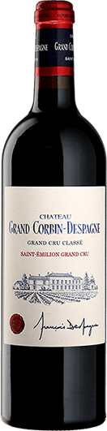

Chateau Grand Corbin-Despagne
HERKOMST | Frankrijk, Saint-Emilion Grand Cru Classé
DRUIVENSOORT | Merlot, Cabernet Franc
VINIFICATIE | 50% in nieuwe vaten, 40% in gebruikte vaten, 10% in amphores
SPECIFICATIE | Fruitige neus, zeer intens, expressief. Zacht en sensueel
ALCOHOLPERCENTAGE | 14,5%
SERVEERTIP | Gegrild vlees, kazen, wild, stoofpotjes

WIJNDOMEIN
De familie Despagne kocht in 1812 de wijngaard. Momenteel heeft Francois Despagne de leiding. Hij behoort tot de zevende generatie. Het terroir is gelegen in het gehucht ‘ Grand-Corbin’. De aanplanting bestaat uit 75% Merlot. In 2005 begon Francois met biologische wijnbouw met als bedoeling een zeer zuivere versie van de Merlot te geven; aromatisch, fris, rijp en zwaar

